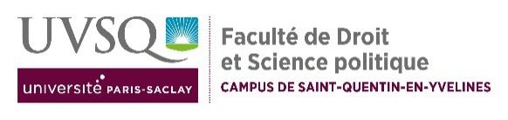Université Paris-Saclay (UVSQ)

Master 1 Droit international et européen

Année universitaire 2024–2025

Patrick Jacob, professeur de droit public

**Droit international économique**

**Examen oral**

1. La Charte de La Havane
2. Le GATT de 1947
3. Les accords de libre-échange de l’UE
4. La clause de la nation la plus favorisée
5. Multilatéralisme et bilatéralisme en droit international économique
6. Quel avenir pour le multilatéralisme commercial ?
7. Les négociations commerciales à l’OMC
8. Quel bilan pour l’OMC ?
9. Faut-il réformer l’OMC ?
10. Les accords commerciaux préférentiels
11. L’Organe d’appel de l’OMC
12. Le règlement des différends commerciaux
13. L’arbitrage d’investissement : avantages et inconvénients
14. Le principe de traitement national
15. L’article XX du GATT (exceptions générales)
16. Libre-échange et sécurité
17. Droit international économique et protection de l’environnement
18. Subventions et commerce international
19. Commerce et développement durable
20. La loyauté des échanges